**CS_06_06_REC130**

Desde el resguardo indígena de Mayabangloma Jackeline nos muestra el proceso de elaboración de las mochilas Wayuu.

**Ficha del docente**

24 minutos

Video

Exposiciòn

Competencia en el tratamiento de la información y competencia digital

**Título** Las mochilas Wayúu

**Objetivo** Acercarse al proceso de elaboración de las mochilas wayúu.

**Antes de la presentación**

Indague en el grupo con preguntas destinadas a identificar qué conocimientos previos tienen sobre la cultura wuayúu.

- ¿Dónde se ubica el pueblo Wayúu? ¿A qué familia lingüística pertenecen?

- ¿Cuáles son las principales actividades que desarrollan?

- ¿Las mujeres qué actividades realizan?

Con una breve presentación de la temática del video recuérdeles a los estudiantes la necesidad de prestar atención a la información que brinda el video. Mantener una atención continua durante el ejercicio permitirá que los estudiantes se apropien de nuevos conocimientos.

**Después de la presentación**

Después de haber visto el video, formule las preguntas para indagar sobre la comprensión del mismo.

- ¿Qué tipos de mochilas elaboran los wayúu?

- ¿Cuáles son los materiales que se utilizan para su elaboración?

- ¿Cuánto material se utiliza para cada tamaño de mochila?

- Invite a los estudiantes a intentar elaborar un pequeño tejido a partir de las instrucciones dadas por Jakeline en el video.

- Resalta la destreza y creatividad en la utilización de los colores y las figuras que se tejen en las mochilas.

**Ficha del estudiante**

**Título** Las mochilas wayúu

<http://enmiidioma.org/es/recursos-multimedia/mochilas-wayuu>

<http://jackelineepiayu.blogspot.com/>

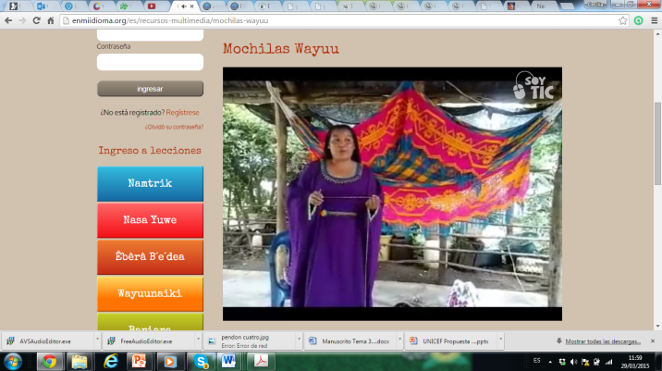

**Las mochilas Wayúu**

Los tejidos elaborados por las indígenas wayúu son expresión de la creatividad en el uso y combinación de formas y colores de la cultura de este pueblo guajiro.

El tejido para el pueblo wuayúu más que una práctica cultural y una herencia de sus ancestros, es una forma de concebir y expresar la vida tal como ellos la sienten y la desean.

Según cuenta la leyenda, la araña o Wale’ Kerü fue quién le enseñó a tejer a la mujer Wayúu. Wale’ Kerü es una araña tejedora que cuando amanecía ya tenía hechas fajas y chinchorros, y hacía siempre sus dibujos antes de la primavera.

Los Wayúu entonces le preguntaban cómo las había hecho, entonces la araña empezó a contarles. Cuentan que Wale’ Kerü enseñó primero a una sola mujer. Esa mujer luego contó que la araña les enseñaría a tejer si ellas le daban un burro o una cabra, y entonces allí los Wayúu le dieron sus prendas y collares.

La historia también dice que Wale’ Kerü se enamoró de un wayúu, se fugó con él y al él llevarla donde su familia la madre del wayúu le dijo: “Toma este material para que hagas fajas” y Wale’ Kerü se comió todo el algodón y luego de su boca empezó a salir el hilo ya torcido y preparado para tejer.

Wale’ Kerü enseñaba a las muchachas que permanecían en el encierro, les pedía mucha atención, que no miraran para los lados, que no se distrajeran, pues ella no podía estar enseñando siempre.